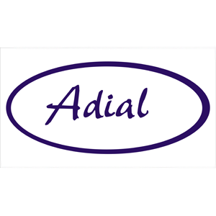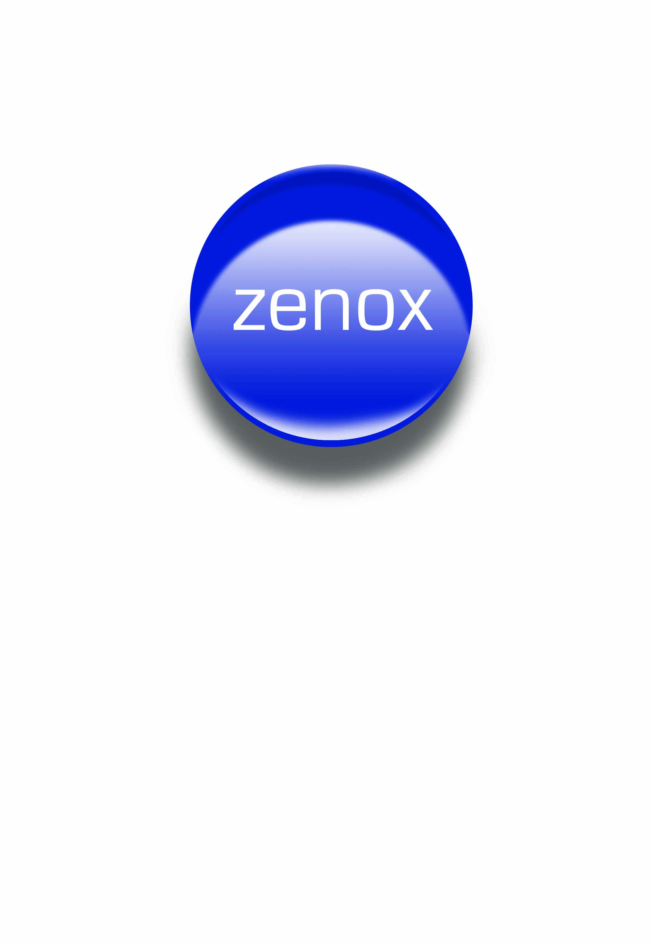

MULTIUSOS COCINAS

Descripción

Detergente multiusos concentrado para la limpieza de superficies en la cocina, como suelos, paredes, puertas, techos y equipos en general.

Aplicaciones

Detergente líquido alcalino suave adecuado para la limpieza manual de todas las superficies de la cocina. Es una mezcla óptima de tensioactivos aniónicos, no iónicos y álcali, que lo hace efectivo para eliminar grasas y comida reseca. Su fórmula contiene secuestrante, por lo que el producto es adecuado para todas las condiciones de agua, y sirve de ayuda a as prestaciones de limpieza.

Ventajas

Elimina la grasa y manchas resecas de comida, dejando las superficies brillantes.
Efectivo en todo tipo de aguas.
Multiusos adecuado para usar en la mayoría de superficies, excepto aluminio pulido.
Muy económico en uso gracias a su formulación concentrada.

Modo de Empleo

Limpieza con pulverizador:

1. Usar a una concentración de 20 ml en 750 ml de agua en una botella pulverizadora.
2. Pulverizar la superficie con la solución y frotar con un trapo húmedo.
3. Aclarar las superficies en contacto con alimentos con agua limpia y dejarlas secar al aire.

Limpieza general:

1. Usar a una concentración de 5-10 ml por litro de agua tibia.
2. Limpiar las superficies con un trapo, cepillo o fregona.
3. Aclarar las superficies en contacto con alimentos con agua limpia y
dejar secar al aire.

Limpieza de suelos:

1. Diluir el producto (5-10 ml/L) en agua caliente.
2. Aplicar la solución con una fregona.
3. Eliminar la suciedad con la fregona.
4. Aclarar con agua limpia y dejar secar la aire.
Para suciedades fuertes podría necesitarse una mayor concentración.

Información Técnica

Aspecto: Líquido transparente de color azul
pH puro: 10.5
pH dis: 8.0
Densidad Relativa (20°C): 1.02

Esta información es la estándar de producción y no debe utilizarse como especificación.

Precauciones en su manipulación y almacenamiento

Información completa sobre manipulación y eliminación del producto se suministra aparte en la Ficha de Datos de Seguridad.
Restringido a usos profesionales.
En caso de accidente, consultar al Servicio Médico de Información Toxicológica, Tel. 915 620 420.
Almacenar en los envases originales. Evitar temperaturas extremas.

Compatibilidad del producto

Si se usa en las condiciones recomendadas, es adecuado para todo tipo de materiales comunes en las cocinas, excepto aluminio pulido.

GRUPO ADIAL
C/ Núñez Morgado nº 4, 3º-309
28036 Madrid
Ph: 91 323 83 63, Fax: 91 314 36 13
www.adial.net

